Progetto di reti Logiche
Signed Booth multiplier
Massimo Pavoni

Introduzione
Il progetto scelto prevede la progettazione, tramite Xilinx ISE, di un moltiplicatore combinatorio per numeri interi. Gli operandi in ingresso sono due vettori di 8 bit, rappresentati in complemento a 2, mentre l’unica uscita è il prodotto, sempre in complemento a 2, su 16 bit.
Internamente al componente è richiesto l’uso della codifica di Booth (in , l’algoritmo citato in versione sequenziale, con codifica radix-2), per risolvere il problema della moltiplicazione con numeri anche negativi.
Si ipotizza di usare la codifica radix-4 (), piuttosto che radix-2 (intuibile in ), al fine di ridurre sempre il numero di prodotti parziali da sommare.
I file di progetto sono disponibili in una repository su GitHub, intitolata “RL22-PF-BoothMultiplier”.
Il componente moltiplicatore finale è realizzato con un approccio generico, per poter non solo usare ingressi e uscita rispettivamente a 8 e 16 bit, ma anche a 12/24, 16/32, 24/48, 32/64, e così via (tuttavia limitando le dimensioni a numeri pari, a causa del modo in cui la codifica radix-4 deve essere usata).
Se la codifica è effettuata coerentemente, la somma dei prodotti parziali, spostati l’uno rispetto all’altro in modo opportuno, restituisce il risultato corretto della moltiplicazione fra i due numeri interi, in ognuno dei casi: positivo per positivo, negativo per negativo, positivo per negativo e viceversa.
– Algoritmo di Booth (radix-2) | – Radix-4
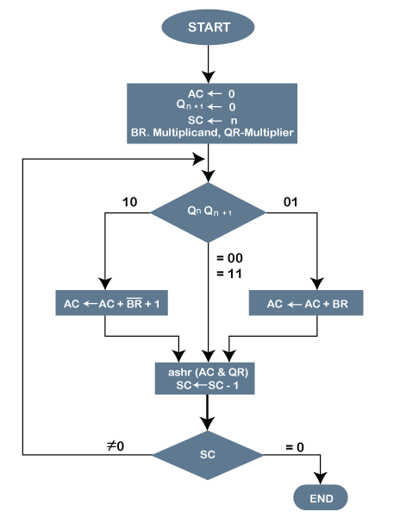

Specifica
Nel descrivere l’architettura, si considera il caso richiesto con ingressi a 8 bit e uscita a 16 bit.
Il componente, chiamato Radix-4 Booth Multiplier (), è diviso in due parti principali:
- , volta a ricavare i prodotti parziali della moltiplicazione.
- , la quale effettua la somma dei prodotti parziali.
– Architettura ad alto livello
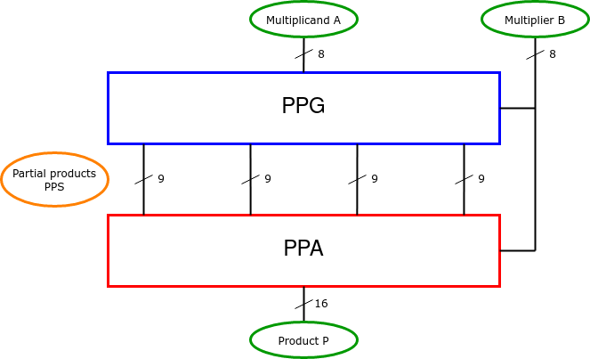

Interfaccia del sistema
I segnali in ingresso sono due numeri interi a 8 bit, chiamati moltiplicando (numero ) e moltiplicatore (numero ), codificati già in complemento a 2.
L’unico segnale di uscita è un numero intero a 2N bit, 16 in questo caso, chiamato prodotto (numero ), sempre in complemento a 2, risultato della moltiplicazione tra i due numeri interi in ingresso.
Essendo il componente puramente combinatorio, l’uscita inizierà a cambiare non appena i segnali d'ingresso, anch’essi modificati, avranno causato la propagazione dei segnali interni al componente, fino a raggiungere le porte di output.
– Interfaccia del componente finale
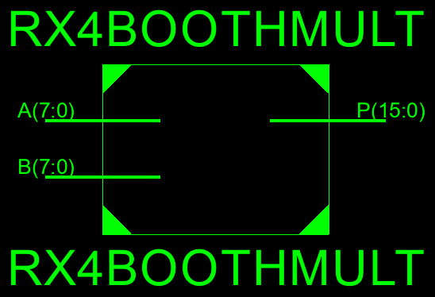

Architettura del sistema
La parte di è composta dai moduli:
- , che effettuano la codifica/decodifica di Booth radix-4.
- Porte dedicate al calcolo dell’eventuale riporto in entrata per i prodotti parziali.
La parte di è composta solamente da moduli , i cui ingressi sono i vari prodotti parziali (modificati per avere il padding della moltiplicazione corrente e l’estensione del segno) e le somme intermedie degli adder precedenti, tranne per il sommatore finale, il quale ha lo scopo di propagare l’ultimo eventuale riporto in ingresso.
Il numero massimo di livelli strutturali innestati è pari a 3 (considerando la sequenza , e ). In è presentata l’architettura dettagliata (con moduli evidenziati dal colore blu), al fine di osservare il numero di moduli citati e le connessioni fra questi, sempre per il caso a 8 bit.
– Architettura del moltiplicatore
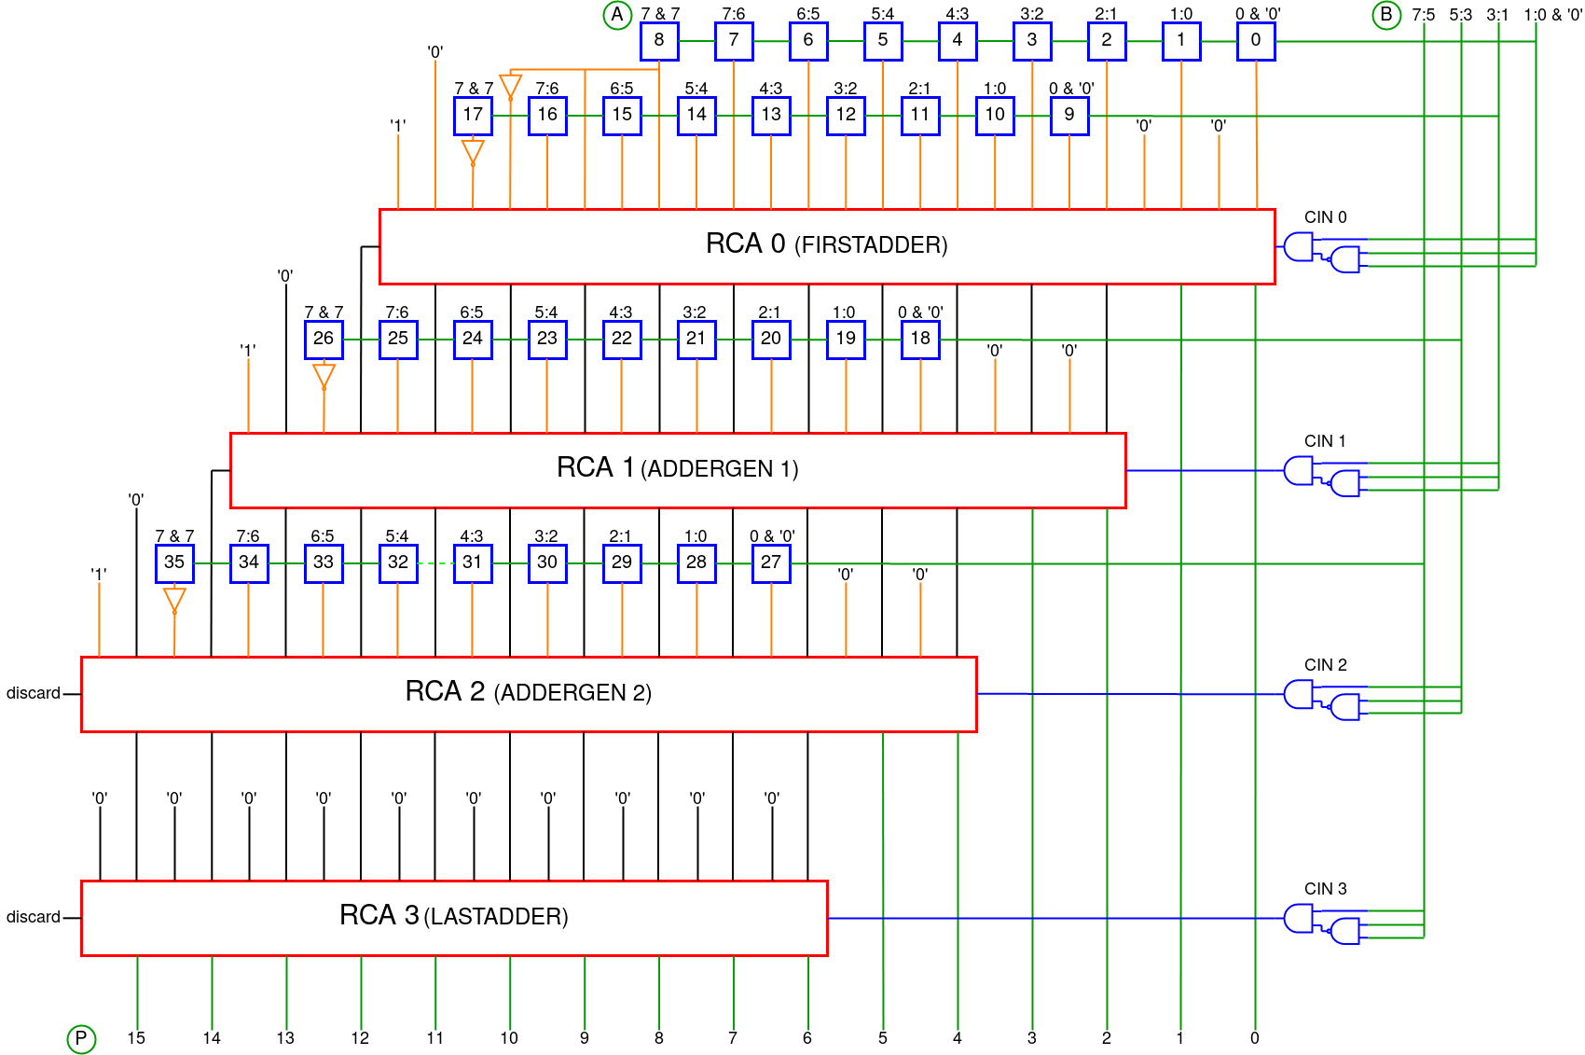

Essendo il moltiplicatore pensato in modo generico, per poter sintetizzare l’architettura con diverse dimensioni (sempre pari) per i segnali d’ingresso (l’uscita sarà sempre il doppio), molti dei segnali intermedi interni al componente sono pensati e usati a tale scopo.
Sono definite le costanti:
- , dimensione delle parole di bit che rappresentano gli operandi in ingresso, usato anche come unico valore generico che definisce l’architettura.
- , numero di prodotti parziali in ingresso alla .
- , dimensione degli ingressi dei moduli .
Sono usati i seguenti segnali interni:
- , vettore di dimensione , costituente il moltiplicando modificato per poter essere usato come ingresso per i moduli .
- , vettore di dimensione , usato come moltiplicatore modificato per la sovrapposizione dei tre bit di ingresso dei moduli .
- , array di vettori di dimensione , usati per i prodotti parziali in uscita dalla .
- e , array di vettori di dimensione , usati per mappare i e le agli ingressi dei moduli .
- , vettore di dimensione , rappresentante i riporti in ingresso ai .
- , array di vettori di dimensione , usati per mappare le somme intermedie dei assieme al corrispondente riporto in uscita.

Modulo MBED
Il modulo per la codifica e decodifica radix-4 di Booth è implementazione del comportamento rappresentato dalla mostrata nell’introduzione, a pagina 1. Tale tabella fornisce una descrizione precisa di come tre bit del moltiplicatore forniscano il prodotto parziale specifico; il singolo modulo fornirà invece l’i-esimo bit del prodotto parziale, grazie all’interfaccia descritta in .
I segnali di ingresso sono:
- , vettore di 3 bit del moltiplicatore, tali da codificare l’i-esimo bit del moltiplicando.
- , vettore di 2 bit del moltiplicando, in cui il bit 1 rappresenta l’i-esimo bit da codificare e il bit 0 rappresenta il bit precedente, necessario per le operazioni di shift nei casi e .
L’unico segnale d’uscita è l’i-esimo bit del prodotto parziale corrente, secondo la tabella di verità sotto riportata (semplificata, senza tutte le combinazioni di ingressi, al fine di non presentare 32 righe).
– Interfaccia | – Tabella di verità per
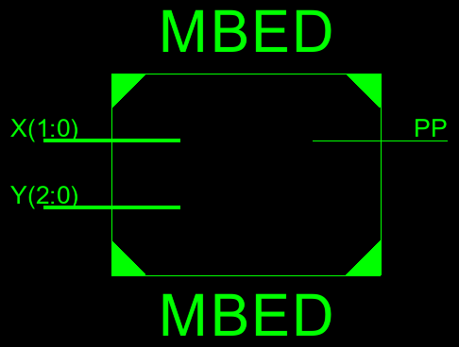

Per poter usare questo modulo in parallelo per i vari prodotti parziali, occorre mappare ai due ingressi e del moltiplicatore i segnali corrispondenti e , composti come di seguito.
– Mappa per gli ingressi del moltiplicatore verso la

Tale operazione permette di avere sufficienti gruppi di 3 bit per il moltiplicatore e di avere i necessari bit per le eventuali operazioni di shift per quanto riguarda il moltiplicando.
La ripetizione del di è utilizzata, assieme al nono e ultimo modulo per l’n-esimo prodotto parziale, per il calcolo del bit di segno (): si può verificare intuitivamente sulla che la ripetizione di tale bit fornisce un segno coerente con l’operazione individuata dall’ingresso .
Quest’ultimo modulo è essenziale per non perdere l’informazione del bit di segno soprattutto quando è necessario effettuare uno shift del moltiplicando.

RCA CIN
Anche se non propriamente moduli, le due porte, e , collegate al riporto in ingresso per ogni , sono necessarie per completare la codifica radix-4, in quanto i moduli possono solamente creare un primo complemento a 1 (con shift nel caso ).
Si fa infatti uso dei per sommare l’eventuale bit a 1 per il complemento a 2 nei casi , e . Poiché il caso non deve avere il a 1, ecco che non è sufficiente usare il segnale del corrente: l’espressione booleana ha come on-set i tre casi appena citati.

RCA
Classico modulo sommatore ripple carry, vettore di N moduli (i blocchi numerati in ), utile a sommare numeri a N bit.
– Interfaccia (caso a 12 bit)
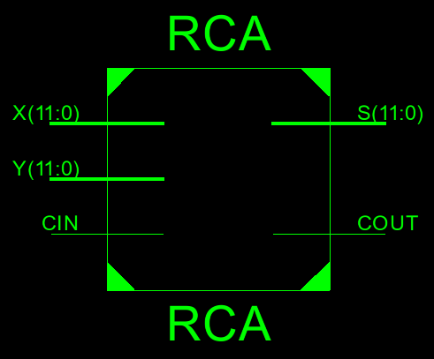
– Architettura del sommatore (caso a 4 bit)
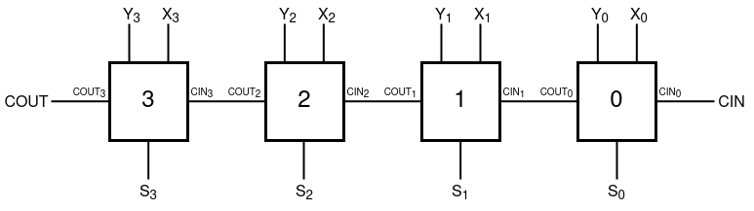

FA
Il modulo più piccolo e semplice, usato in tutte le operazioni che coinvolgono la somma di due o più bit.
Le equazioni che identificano le due uscite sono:
– Interfaccia | – Tabella di verità per
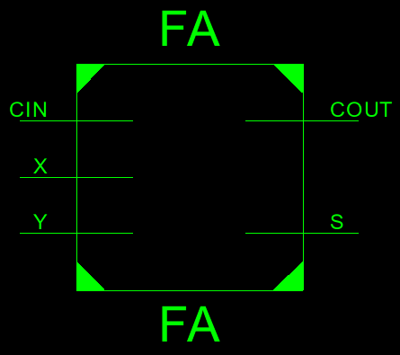

Sintesi
Il report della sintesi del modulo top level comunica che il massimo tempo di propagazione combinatorio è pari a circa 30.329 nanosecondi, su 19 livelli di logica.
Sono poi presentati due warning riguardanti due segnali che, come si osserva in , a pagina 3, vengono scartati:
- Il segnale , collegato all’ultimo del terzo .
- Il del quarto e ultimo , esplicitamente lasciato “open” anche nel codice del moltiplicatore.

Verifica
Ad ogni test-bench del progetto corrisponde uno script in Python per generare dei file di testo con molti test case, contenenti gli input e output previsti.
Quasi tutti i moduli sono stati testati con gli abbinamenti tra i valori possibili dei rispettivi ingressi, ricavati tramite semplice prodotto cartesiano. Solamente nel caso del è stato testato un sottoinsieme degli ingressi, scelto casualmente, per via della decisione di stimolare il modulo nella sua versione a 16 bit (il numero di test case per tutte le combinazioni sarebbe stato nell’ordine dei miliardi, invece che delle decine o centinaia di migliaia, come per gli altri moduli, e questo avrebbe richiesto un tempo di simulazione non indifferente ogni volta).

Test-bench
Sia per il che per gli altri moduli, il test-bench è definito con la , i segnali d’ingresso e uscita del componente e due variabili di tipo “file” per le operazioni di con i sopra citati file di testo generati: per poter aprire, leggere e scrivere con quest’ultimi vengono quindi usati i package “ieee.std_logic_textio” e “std.textio”.
Il processo di stimolo è definito con variabili di lettura e scrittura delle linee di testo da e su file, assieme alle variabili per memorizzare i valori degli ingressi, poi inseriti nei segnali già dichiarati.
Il tempo di attesa per la propagazione puramente combinatoria dei segnali è fissato a 32 nanosecondi per il , e il risultato ottenuto viene poi scritto in un file di testo contenente tutti gli output della simulazione. È presente un ciclo che legge e scrive una riga per volta, e viene ripetuto finché non si arriva alla fine del file con gli ingressi.
I risultati possono essere verificati in parte manualmente, grazie allo strumento di simulazione integrato in Xilinx ISE, oppure chiamando tra i due file di output (uno generato dallo script Python, l’altro creato con la simulazione) il comando “diff”, presente in qualsiasi distribuzione Linux (la realizzazione del progetto è stata portata a termine su sistema Arch Linux, con ISE installato dalla AUR e file del software concessi da Xilinx).
– Parte di simulazione, con segnali in decimale, signed (complemento a 2)
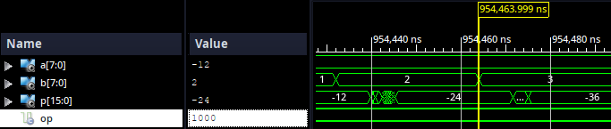
– Verifica della correttezza degli output tramite il comando “diff”
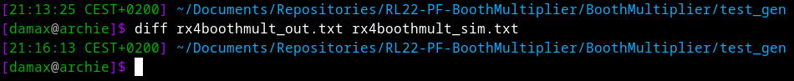

Casi d’uso
Il test-bench per il componente finale simula tutte le combinazioni possibili ( test case) in circa 2.098 millisecondi (prendendo come tempo di delay i 32 nanosecondi sopra citati), indicando una frequenza stimata di circa 31.25MHz.
In realtà, il sistema potrebbe non supportare tale frequenza, dato che il moltiplicatore andrebbe inserito in una rete sequenziale che possa mantenere gli ingressi e osservare le uscite grazie a vari registri e un opportuno clock, il quale dovrebbe probabilmente essere scelto con un margine maggiore rispetto a quello considerato (pari a 1.671 nanosecondi in più rispetto al delay comunicato nel report della sintesi).

Integrated Synthesis Environment, strumento fuori produzione per la sintesi e l’analisi di design HDL (Hardware Description Language), sviluppato da Xilinx
Basata sull’algoritmo ideato da Andrew Donald Booth
Servizio di hosting per progetti software gestiti con controllo di versione (Git)
Reti Logiche 2022 – Prova Finale – Booth Multiplier
Partial Products Generation
Partial Products Addition
Modified Booth Encoder/Decoder
Ripple Carry Adder
Full Adder
Operand
Partial Products Number
Adders’ Width
Modified A (modified multiplicand)
Modified B (modified multiplier)
Partial Products
Adders’ Xs, Adders’ Ys
Adders’ Carries
Adders’ Sums
Most Significant Bit
Carry Input
Sum
Carry Output
Unit Under Test
Input-Output
Arch User Repository

